Schlüter-BARA Verbinder Randprofil div. pastellgrau H=30mm

Schlüter-Systems

Eigenschaften

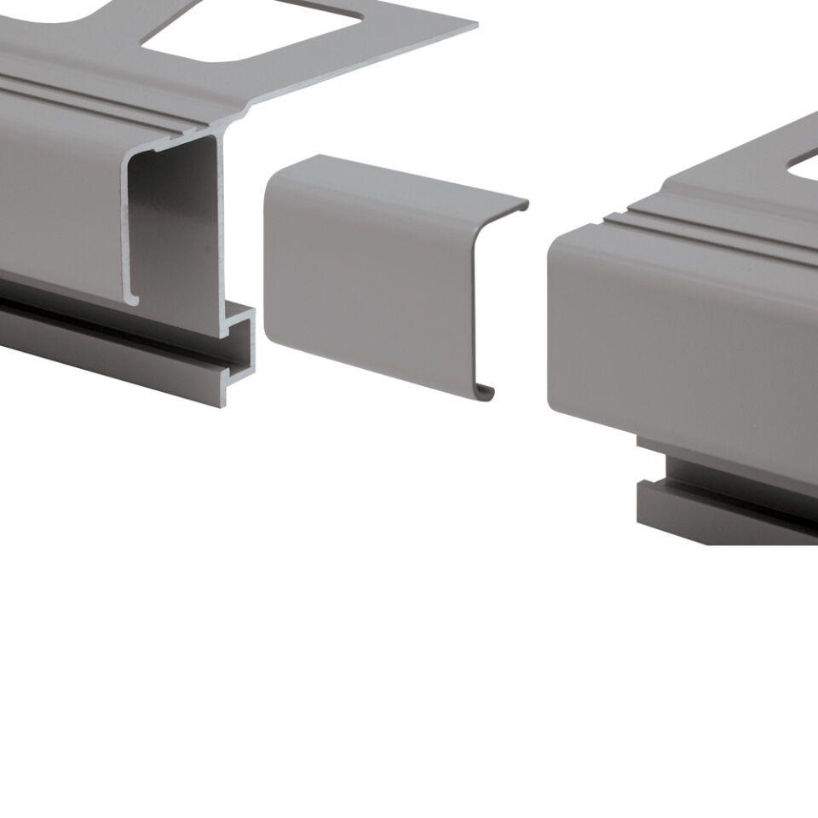

GTIN:

4011832068829

HAN:

V/RT30PG

Farbton

grau

Profilart

Verbindungsprofil

Werkstoff

Aluminium

Höhe (mm)

30,00

Farbtonbezeichnung Hersteller

pastellgrau